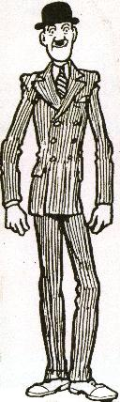

Tha mi fichead ‘s a ceithir.

Tha falt bàn orm.

Tha mi trithead.

Tha mi mòr.

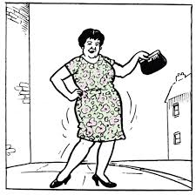
Tha mi àrd agus caol.

Tha mi fichead ‘s a h-ochd.

‘S toigh leam càraichean.

Tha mi brèagha.

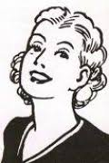
S’ toigh leam a bhith a’ fighe.

Tha ceithir bràithrean agus trì peathraichean agam.

